BECAS PARA EL ESTUDIO DE BACHILLERATO EN LA COMUNIDAD DE MADRID.
CURSO 2020-2021

PREGUNTAS FRECUENTES EN LA FASE DE CONVOCATORIA

Cuáles son los destinatarios de las becas de Bachillerato?

Serán destinatarios de las ayudas los alumnos que habiendo realizado el 4º curso de la ESO en un centro privado concertado situado en el ámbito territorial de la Comunidad de Madrid soliciten cursar primero de Bachillerato en el mismo centro sin que este nivel educativo esté concertado.
Igualmente serán destinatarios de las ayudas aquellos alumnos que habiendo obtenido la beca de Bachillerato de la Comunidad de Madrid en el curso 2019/2020, continúen sus estudios en 2º de Bachillerato en el curso 2020/2021 y reúnan los requisitos establecidos en la presente convocatoria para ser beneficiarios de la beca.

¿Cuáles son los requisitos que se deben cumplir para ser beneficiarios de las becas de bachillerato?

Los alumnos que soliciten las becas de bachillerato deberán reunir los siguientes requisitos, en la fecha de finalización del plazo de presentación de solicitudes:
- PRIMERO DE BACHILLERATO:
- Estar matriculado o tener reserva de plaza para el curso completo del año escolar 2020/2021, en primer curso de Bachillerato en cualquiera de los centros que figuran inscritos en el “Listado de centros de becas de Bachillerato”, aprobado por el consejero competente en materia de educación y que figuran en el Anexo II.
- No ser alumno repetidor del primer curso de Bachillerato.
- Haber realizado o estar realizando el 4º curso de la ESO en el mismo centro privado concertado de la Comunidad de Madrid.
- No superar el límite de renta per cápita familiar de 10.000 euros.

- SEGUNDO DE BACHILLERATO:
  - Estar matriculado o tener reserva de plaza para el segundo curso completo de Bachillerato del año escolar 2020/2021, en el mismo centro en el que ha cursado primero de Bachillerato y cuyo listado de centros aparece en el Anexo II.
  - Haber sido beneficiario de la beca de la Comunidad de Madrid para primero de Bachillerato en el curso 2019/2020.
c) No superar el límite de renta per cápita familiar de 10.000 euros.

¿Cómo se calcula la renta per cápita de la unidad familiar?

Sumando los ingresos de todos los miembros de la unidad familiar y dividiendo esta cantidad por el número de miembros computables.

Usted podrá hacer el cálculo previo de la renta per cápita de la unidad familiar sólo si todos los miembros de la unidad familiar mayores de edad y, en su caso, el alumno (de haber percibido ingresos en el año 2018), han presentado declaración de la renta correspondiente al ejercicio fiscal 2018.

Fórmula para el cálculo de la renta per cápita familiar:

INGRESOS DE LA UNIDAD FAMILIAR (A)
RENTA PER CÁPITA U. FAMILIAR =
Nº DE MIEMBROS DE LA UNIDAD FAMILIAR(B)

Siendo,
- INGRESOS DE LA UNIDAD FAMILIAR:
Los ingresos de la unidad familiar se pueden calcular a partir de los datos de la declaración de la renta del ejercicio 2018 de los siguientes miembros de la unidad familiar:
- Si el alumno convive con sus padres, tutores o un padre y su nuevo cónyuge o pareja, se tendrán en cuenta las declaraciones de la renta de los dos miembros de la pareja o su declaración conjunta si presentaron esta modalidad y, en su caso, la declaración de la renta del alumno si presentó declaración.
- Si el alumno convive con uno de sus padres o tutores, se tendrá en cuenta la declaración del padre o tutor y, en su caso, la declaración de la renta del alumno.
- Si el alumno es independiente o está emancipado, se tendrá en cuenta la declaración de la renta de éste y la de su cónyuge o pareja si la tuviere y convive con él.
Para cada una de las declaraciones de la renta que computan, según lo anteriormente expuesto, debe realizarse esta operación con los importes que aparecen en las casillas de la declaración de la renta siguientes:

420 + 432 – 433 + 424 + 429 – 446 – 436 – 595

Una vez efectuada esta operación por cada una de las declaraciones de la renta que computen, se sumarán todas las cantidades resultantes de cada declaración.

- NÚMERO DE MIEMBROS DE LA UNIDAD FAMILIAR:

A estos efectos computan como miembros de la unidad familiar:

- El solicitante.
- Los padres o tutores, salvo que el solicitante se declare emancipado o acredite situación de monoparentalidad acreditada por separación, divorcio o fallecimiento.
- Los hermanos del solicitante menores de 25 años de edad.
- Los hermanos del solicitante mayores de 25 años de edad, que estén incapacitados judicialmente y sujetos a la patria potestad prorrogada o rehabilitada.

A efectos del cálculo de la renta per cápita, se computará un miembro más en la unidad familiar, cuando se acredite alguna de las siguientes situaciones:

- Discapacidad, debidamente acreditada, igual o superior al 33%
- Víctima de violencia de género.
- Víctima del terrorismo.
- Sujeto a protección internacional.
- Situación de acogimiento familiar del solicitante.

En el caso de que el solicitante se declare emancipado, no se tendrán en cuenta ni sus padres ni hermanos, ya que en este caso no forman parte de su unidad familiar pero si se tendrán en cuenta, si procede, el cónyuge o persona unida en análoga relación y los hijos que convivan en su domicilio familiar.

¿En qué centros educativos pueden solicitar reserva de plaza o estar matriculados los alumnos que vayan a concurrir a estas becas?

Los alumnos deben solicitar reserva de plaza/estar matriculados en alguno de los centros que figuran en la Orden 2379/2020, de 24 de septiembre, del Consejero de Educación y Juventud, ANEXO I: CENTROS INSCRITOS. CONVOCATORIA 2020/2021:
- 1º de bachillerato: Orden 2013/2020, de 2 de septiembre, del Consejero de Educación y Juventud.
- 2º de bachillerato: Orden 1094/2019, de 2 de abril, de la Consejería de Educación e Investigación.

Se puede acceder a los listados de centros en la siguiente página web:

Información sobre becas de Bachillerato

¿Qué plazo hay para presentar la solicitud?

El plazo de la presentación de la solicitud será desde el día 30 de septiembre hasta el 21 de octubre de 2020, ambos inclusive.

¿Qué documentación se debe aportar junto con la solicitud?

1. En todo caso, se deberá de aportar:

- Impreso de Solicitud que figura como anexo a la Orden 2379/2020, de 24 de septiembre, por la que se aprueba la convocatoria de becas para el estudio de Bachillerato en la Comunidad de Madrid, correspondiente al curso 2020/2021.
- Certificado de matriculación o reserva de plaza que figura como anexo I a la Orden 2379/2020, de 24 de septiembre, expedido por uno de los centros docentes inscritos en el “Listado de centros de becas de bachillerato” que figura como ANEXO I: CENTROS INSCRITOS CONVOCATORIA 2020/2021:
- 1º de bachillerato: Orden 2013/2020, de 2 de septiembre, del Consejero de Educación y Juventud.
- 2º de bachillerato: Orden 1094/2019, de 2 de abril, de la Consejería de Educación e Investigación.
- Libro de familia, partida de nacimiento o certificado del Registro Civil acreditativo de los miembros de la unidad familiar.

2. En caso de que proceda, se deberá de aportar la siguiente documentación justificativa:

2.1. Documentos acreditativos de la situación de monoparentalidad.

Cuando en el libro de familia o documentación acreditativa de la situación familiar figuren el padre y la madre del alumno, pero se incluye solamente a uno de ellos en la solicitud de la beca, se aportará alguno de los siguientes documentos, según proceda:
- certificado de defunción acreditativo de la situación de viudedad de uno de los cónyuges.
- sentencia judicial de separación legal o divorcio y/o convenio regulador donde conste la custodia, en caso de existir o haber existido matrimonio.
- En caso de no haber existido matrimonio, certificado o volante de empadronamiento de todos los residentes en el domicilio familiar, que acredite la no convivencia de los padres, emitido en los dos meses anteriores a la finalización del plazo de solicitud, o sentencia de relaciones paterno filiales.

2.2. Documentos acreditativos de la independencia del alumno solicitante:

- Libro de Familia de los padres, o en su caso, de los tutores o personas encargadas de la guarda y protección del solicitante, en el que éste conste como hijo (o partida de nacimiento, en su caso).
- Certificado de empadronamiento colectivo emitido dentro de los dos meses anteriores a la finalización del plazo de solicitud (fechado entre el día 21 de agosto de 2020 y el 21 de octubre de 2020), para acreditar que el solicitante no convive con los padres o, en su caso, tutores o personas encargadas de su guarda y protección. En caso de no poder aportar un empadronamiento colectivo, se podrá aportar un empadronamiento individual del solicitante y de los padres, tutores o personas encargadas de su guarda y protección, para comprobar que no conviven en el mismo domicilio.

2.3. Documento acreditativo de la situación distinta a convivencia con progenitores o independencia del alumno solicitante: certificado de Servicios Sociales y de empadronamiento emitido en los dos meses anteriores a la finalización del plazo de solicitud establecido en la convocatoria (fechado entre el día 21 de agosto de 2020 y el 21 de octubre de 2020).

2.4. Documentos acreditativos de la condición de discapacidad, protección internacional, víctima de violencia de género, víctima de terrorismo, de cualquier miembro de la unidad familiar o acogimiento familiar del alumno. Se debe aportar el documento que proceda en cada caso:

- Orden de protección, para acreditar la condición de víctima de violencia de género, si procede.
- Resolución del Ministerio del Interior por la que se reconoce la condición de protegido internacional.
- Resolución del Ministerio del Interior acreditativa de la condición de víctima del terrorismo.
- Resolución Judicial de acogimiento o certificado de la Comisión de Tutela del menor acreditativa de la situación de acogimiento familiar.
- Condición de discapacidad: la Comunidad de Madrid consultará por medios electrónicos los datos sobre la condición de discapacidad. Si el interesado se opone a la consulta o la condición de discapacidad ha sido reconocida en otra Comunidad autónoma, deberá presentar la correspondiente documentación acreditativa.

2.5. Documentos acreditativos de la identidad del solicitante:

- Si manifiesta oposición expresa a la consulta DNI o NIE, debe aportar el documento correspondiente.
- Pasaporte en caso de extranjeros.

2.6. En caso de presentación telemática de la solicitud de la beca, si alguno de los miembros mayores de edad que figuran en la solicitud no dispone de firma digital, se deberá adjuntar a la solicitud, debidamente cumplimentado y firmado, el modelo que figura como anexo a la convocatoria “Autorización para presentación de solicitud”, por el que se autoriza al solicitante a la presentación de la solicitud en su nombre y, en su caso, a la consulta de datos por la Comunidad de Madrid.

3. Documentación relativa a la renta familiar.

- Si el interesado no se opone expresamente a la consulta de datos, la Comunidad de Madrid consultará por medios electrónicos, los datos de los siguientes documentos:
- Información de renta de la Agencia Estatal de Administración Tributaria del ejercicio fiscal correspondiente al año 2018.
- Información de la Renta Mínima de Inserción.
- Si alguno de los miembros mayores de edad pertenecientes a la unidad familiar manifiesta su oposición expresa a la consulta deberá aportar el siguiente documento: “Certificado resumen de la declaración anual de IRPF emitido por la Agencia Estatal de Administración Tributaria”, correspondiente al año 2018, no siendo válido ningún otro tipo de certificado (no son válidos ni el “Informe de presentación de la declaración de la renta” ni el “Borrador de la declaración”).

Si no se dispone de certificado electrónico, se podrá descargar el certificado de renta, pulsando en el siguiente enlace:

Página Agencia Tributaria

- Si alguno de los miembros mayores de edad pertenecientes a la unidad familiar no generó ingresos con retención en el ejercicio fiscal de 2018, debe aportar:
  - “Certificado resumen de la declaración anual de IRPF emitido por la Agencia Estatal de Administración Tributaria”, correspondiente al año 2018, no siendo válido ningún otro tipo de certificado (no son válidos ni el “Informe de presentación de la declaración de la renta” ni el “Borrador de la declaración” ni otro tipo de certificado distinto al requerido).
  - nómina o bien certificado del empleador e Informe de vida laboral o indicación en la solicitud de ser perceptor de Renta Mínima de Inserción (REMI).

- Si se dispone de certificado electrónico, la solicitud del Informe de Vida Laboral se podrá descargar en el acto pulsando en el siguiente enlace:

Vida laboral

- Si no se dispone de dicho certificado, se podrá obtener llamando al teléfono 901 50 20 50 o través de la página web del Ministerio de Empleo y Seguridad Social, y se recibe en el domicilio que figure en la Tesorería General de la Seguridad Social.

¿Cómo se puede presentar la solicitud?

La solicitud podrá presentarse telemáticamente o presencialmente.

La solicitud telemática, se puede presentar a través del siguiente enlace:

Solicitud telemática

o a través del mismo enlace que también figura en la ficha de procedimiento de la página web institucional de la Dirección General de Innovación, Becas y Ayudas a la Educación.

Para realizar la presentación por esta vía es necesario disponer de uno de los Certificados Electrónicos reconocidos o cualificados de firma electrónica que sean operativos en la Comunidad de Madrid y expedidos por prestadores incluidos en la “Lista de confianza de prestadores de servicios de certificación “.

Se puede presentar la solicitud por internet pulsando en el siguiente enlace: Solicitud telemática o a través del mismo enlace que también figura en la ficha de procedimiento de la página web institucional de la Dirección General de Educación Concertada, Becas y Ayudas al Estudio. Los requisitos de configuración y software necesarios para la presentación telemática de la solicitud pueden consultarse pulsando en el siguiente enlace: Requisitos técnicos. Debe tener en cuenta que si tiene instalados varios navegadores de Internet en su ordenador debe presentar la solicitud telemática desde un navegador donde esté instalado un certificado electrónico pues, en caso contrario, se producirá un error que impedirá la tramitación de su solicitud.

Si alguno de los miembros mayores de edad que figura en la solicitud carece de firma digital, se deberá adjuntar, debidamente cumplimentado por el miembro que no disponga de la firma digital, el modelo que figura como anexo a la convocatoria “Autorización para presentación de solicitud”. En dicho documento, se autoriza a la presentación de la solicitud en su nombre y no se manifiesta oposición expresa a que la Comunidad de Madrid proceda a la realización de la consulta de datos.

En caso de presentación de manera presencial:

Podrá presentarse la solicitud en cualquiera de las oficinas de asistencia en materia de registros, o registros electrónicos, de la Comunidad de Madrid de la Administración General del Estado, de otras Comunidades Autónomas, de Ayuntamientos de la Comunidad de Madrid, y en oficinas de Correos y en Representaciones diplomáticas u Oficinas Consulares de España, de conformidad con lo establecido en el apartado 4 del artículo 16 de la Ley 39/2015, de 1 de octubre, del Procedimiento Administrativo Común de las Administraciones Públicas.

La solicitud tiene que ajustarse al modelo oficial que aparece como documento anexo a la Orden 2379/2020, de 24 de septiembre, del Consejero de Educación y Juventud, por la que se aprueba la convocatoria de becas para el estudio de Bachillerato en la Comunidad de Madrid correspondiente al curso 2020/2021.

¿Es mejor la presentación de la solicitud de forma telemática o físicamente?

La presentación telemática por internet de la solicitud es la forma más recomendable, por las ventajas que suponen:

- Puede adoptarse cómodamente sin tener que desplazarse a los registros u otros lugares indicados para su presentación.
- Puede aportarse en cualquier momento sin tener que ajustarse a los días y a los horarios de atención al público establecidos en los registros.
- Evitará filas de espera en el Registro.
- La solicitud queda grabada automáticamente en la base de datos desde el mismo momento del envío por el interesado quedando únicamente pendiente de revisión.
- No existe posibilidad de pérdida de la solicitud o de la documentación presentada.
- Se obtiene resguardo de su presentación de igual valor que si se aportara físicamente.

¿Quién debe firmar la solicitud?

La solicitud deberá ser firmada obligatoriamente por todos los miembros de la unidad familiar mayores de edad que figuren en ella.

En las solicitudes telemáticas si ambos padres tienen firma digital deberán descargar el fichero de solicitud en su ordenador y firmarlo mediante un programa de firma (se recomienda el programa “AutoFirma”, de descarga gratuita). Una vez firmado por ambos padres se subirá el pdf de nuevo para continuar la tramitación y registrar la solicitud a través de la opción Registrar solicitud previamente firmada.

Si solo uno de los padres dispone de firma digital, se deberá adjuntar un documento firmado por el otro padre donde se autorice a la presentación de la solicitud en su nombre.

En caso de tener problemas para firmar y registrar la solicitud telemática, pruebe a descargarla en su ordenador mediante el botón Descargar Solicitud y firmarla mediante un programa de firma. Una vez firmada, debe subirla de nuevo mediante el botón Registrar Solicitud que le llevará a la siguiente pantalla donde deberá pulsar el botón Registrar solicitud previamente firmada.

¿Tengo que autorizar las consultas de datos en la solicitud telemática?

Se recomienda no oponerse a la consulta de los documentos que figuran en el apartado 3 de la solicitud, para lo cual NO debe marcar los check correspondientes a dichos documentos. En caso de oponerse a la consulta, deberán aportar la documentación correspondiente.

Los documentos concretos para los que se presume la autorización de consultas de datos, salvo que conste oposición expresa en la solicitud, son los que se indican en las bases reguladoras y en la Orden de convocatoria. Especialmente se debe tener en cuenta que el libro de familia o documentación sustitutoria no se puede consultar y se deberá aportar obligatoriamente, aunque ya se hubiese aportado en convocatorias anteriores.

¿Puedo adjuntar documentación a la solicitud telemática?

Sí, puede adjuntar documentación, debidamente escaneada, de igual forma que la podría adjuntar a una solicitud presentada presencialmente.

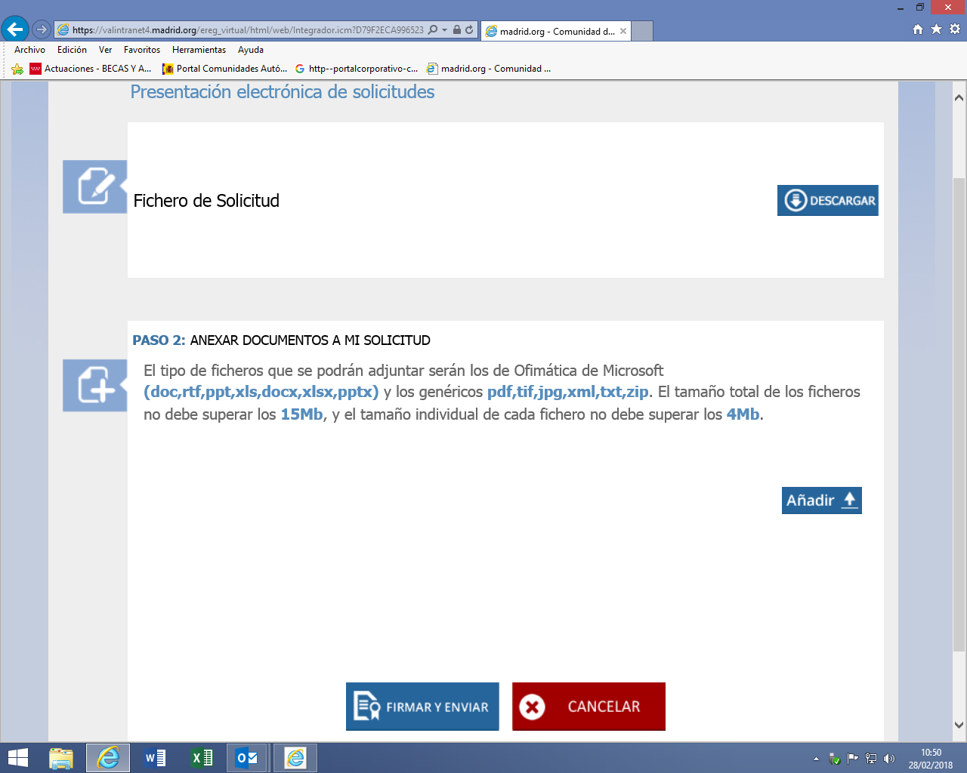

¿Qué formatos y tamaño máximo pueden tener los archivos que adjunte a la presentación telemática?

Pueden adjuntarse ficheros de extensión .doc., .pdf, .jpg y .tif. El tamaño máximo del conjunto de los ficheros no puede superar los 15 Megabytes y el tamaño individual de cada fichero 4 Mb. Si el documento a adjuntar consta de varias páginas, deberá adjuntarse un único fichero que contenga todas ellas.

¿Cómo puedo saber que mi solicitud telemática se ha registrado correctamente?

Una vez que ha grabado su solicitud, debe finalizar el proceso de Registro Telemático pulsando el botón Registrar Solicitud. Si no se completa el proceso de registro, la solicitud figurará como NO PRESENTADA SIN POSIBILIDAD DE SUBSANACIÓN.

Por otra parte, si no consigue completar el proceso de firma y accedió al registro con un explorador, pruebe con otro (p. ej.: si Explorer le da error, pruebe con Chrome).

La solicitud quedará presentada y registrada únicamente si le aparece el siguiente mensaje al terminar el proceso:

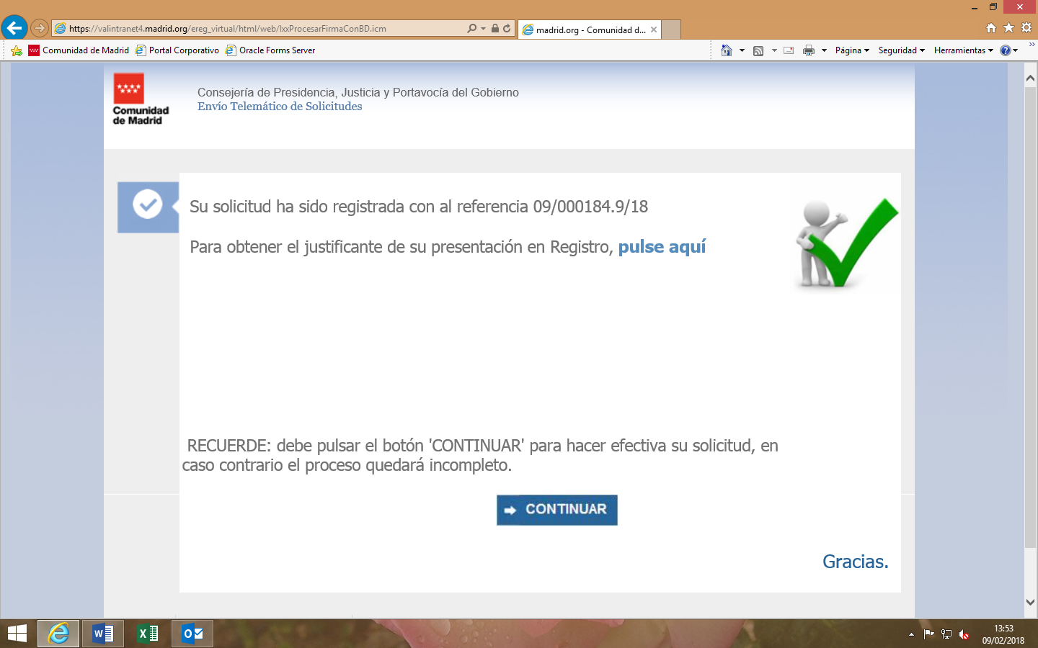

También lo puede comprobar imprimiendo la solicitud grabada en la que deberá aparecer en la esquina superior derecha de la misma una Referencia de registro y la fecha, tal como se muestra a continuación:

¿Cómo se debe presentar la solicitud física?

La solicitud tiene que ajustarse al modelo oficial y debe presentarse, preferentemente, en un solo folio a doble cara en papel tamaño normal (DIN A4).

¿Dónde puedo conseguir la solicitud para su presentación presencial?

Los impresos de solicitud para su presentación presencial se pueden conseguir en las Direcciones de Área Territorial o a través de la página web institucional de la Comunidad de Madrid.

¿Dónde se entrega la solicitud presencialmente una vez cumplimentada?

La solicitud se podrá presentar telemáticamente en el registro electrónico de la Consejería de Educación y Juventud, a través de la página web institucional www.comunidad.madrid o presencialmente, en cualquiera de las oficinas de asistencia en materia de registros, o registros electrónicos, de la Comunidad de Madrid, de la Administración General del Estado, de otras Comunidades Autónomas, de Ayuntamientos de la Comunidad de Madrid, y en oficinas de Correos y en Representaciones diplomáticas u Oficinas Consulares de España, de conformidad con lo establecido en el apartado 4 del artículo 16 y disposición transitoria cuarta de la Ley 39/2015, de 1 de octubre, del Procedimiento Administrativo Común de las Administraciones Públicas.

MUY IMPORTANTE: para acudir a las Oficinas de Asistencia en Materia de Registro, los Puntos de Información y Atención al Ciudadano (PIAC) y los Puntos de Información Especializada (PIE) de la Comunidad de Madrid, para realizar las gestiones y trámites de su interés, será necesario solicitar cita previa en el siguiente enlace:

CITA PREVIA

Se debe tener en cuenta que este año la presentación física tiene un carácter excepcional debido a la situación generada por la pandemia del Covid-19, por lo que se recomienda hacer la presentación telemática de la solicitud.

¿Qué pasa si se presenta más de una solicitud para un mismo alumno?

Solamente se tendrá en cuenta la última presentada dentro de plazo.

¿Dónde se publicarán los listados provisionales de admitidos y excluidos?

Las listas se publicarán en la página web institucional de la Comunidad de Madrid www.comunidad.madrid. Complementariamente, en los tablones de anuncios de las Direcciones de Área Territorial y en la Oficina de Información de la Consejería de Educación y Juventud.

Figurar en la lista de admitidos no supondrá adquirir la condición de beneficiario, condición que se alcanzará únicamente si así figurase en la resolución definitiva de la convocatoria.

¿Cuál es el plazo para subsanar la solicitud?

Los interesados dispondrán de un plazo de 10 días hábiles desde el día siguiente al de la publicación de las listas provisionales en la página web institucional de la Comunidad de Madrid, para subsanar la solicitud o documentación requerida. Transcurrido el plazo sin que así se hiciera, se considerará que el solicitante desiste de su petición.

¿Dónde se puede consultar el texto completo de la orden de la convocatoria?

El texto completo de la Orden 2379/2020, de 24 de septiembre, se puede consultar en la página web de la Dirección General de Educación Concertada, Becas y Ayudas al Estudio, y en la página web de la Base de Datos Nacional de Subvenciones (BDNS).

¿La beca de bachillerato es compatible con otras becas o ayudas?

Las becas de bachillerato no son compatibles con ninguna otra ayuda o beca con la misma o similar finalidad, provenientes de la propia Comunidad de Madrid, de otras Administraciones Públicas, de otros entes públicos o privados o de particulares nacionales o internacionales.

¿Cuál es la cuantía de la beca?

El importe de la beca será de un máximo anual de 3.000 euros. En todo caso, si el coste anual de escolaridad incluida la reserva de plaza y el importe de matrícula, fuera inferior a esta cantidad, la cuantía de la beca coincidirá con este último importe.

¿Cómo se abona la cuantía de la beca?

El beneficiario de la beca recibirá en su domicilio una tarjeta de beneficiario, que será personal e intransferible. Para el abono mensual de la cuantía de la beca debe presentar la tarjeta mensualmente en el centro docente. El centro para poder recibir mensualmente el importe de la beca correspondiente por parte de la entidad colaboradora de la Consejería de Educación y Juventud, debe justificar mensualmente a dicha entidad, la matriculación de los alumnos beneficiarios y su asistencia a las clases, tanto del mes en curso como del siguiente. Una vez cumplidos estos requisitos, se activará la tarjeta y la entidad colaboradora será la que gestione el pago al centro.

¿Cuáles son las obligaciones que deben cumplir el beneficiario y los centros de enseñanza?

Los alumnos beneficiarios de las becas y los centros donde hagan el curso deben facilitar a la Dirección General de Educación Concertada, Becas y Ayudas al Estudio la información y documentación que se les requiera. Los alumnos tienen que cumplir los requisitos establecidos en el artículo 19 de la Orden 1410/2020, de 1 de julio, de la Consejería de Educación y Juventud, por la que se aprueban las bases reguladoras para la concesión de becas para el estudio de Bachillerato en la Comunidad de Madrid y las obligaciones académicas inherentes al curso, así como destinar la beca a la finalidad para la que se concede.

Los centros, por su parte, deben justificar la reserva de plaza o matriculación de los alumnos que solicitan las becas mediante el procedimiento establecido por la Dirección General de Educación Concertada, Becas y Ayudas al Estudio, dejar constancia documental del cumplimiento de las obligaciones académicas de los alumnos y conservar los justificantes de gasto y pago de cada uno de los alumnos becados.

¿Dónde puedo dirigirme para solicitar información o consultar una duda?

La información disponible podrá recabarla en el teléfono de información 012, el Punto de Información y Atención al Ciudadano de la Consejería de Educación y Juventud, las Direcciones de Área Territorial, o su centro docente. También podrá enviar su consulta a la siguiente dirección de correo electrónico: becasbachillerato@madrid.org

